**“另类”总裁直播带货，匹克CEO 1小时带货500万**

如果要问2020什么最火，电商直播绝对是高频选项之一。这种新的电商形态和购物形式在缩短消费者购买转化链路的同时，通过互动性和场景化提升购物体验，带来可观的转化效率，因而越来越受重视。特别是疫情期间，线下场景无法正常展开带来的销售锐减、库存积压等问题，进一步加速了品牌布局电商直播趋势，不仅有李JQ、薇Y等一批坐拥千万粉丝的明星主播活跃在各大平台，格力CEO董明珠、携程CEO梁建章等企业家也纷纷亲自上阵，出现了“万物皆可直播”的壮观景象。

有研究分析称，直播带货让电商呈现出去中心化趋势，私域流量价值凸显，对于品牌而言把握这一波电商直播浪潮红利十分重要。那么问题来了，体育+电商直播该怎么玩？长期以来，到达C端的体育变现一直是困扰行业的难题，以体育媒体为例，优质版权的高昂价格很难通过简单的卖广告收回成本，面向粉丝的内容付费等探索也并未取得理想效果。如果体育+电商直播的模式能够走通，那么对于整个行业将意义重大。因此包括马布里、刘建宏等体育名人以及安踏、keep等品牌公司都在积极探索和尝试。

这些躬身入局者中，匹克CEO许志华当属另类。过去一个月他先后在天猫和抖音完成直播首秀，并取得了1小时带货500万元的骄人成绩。作为中国运动品牌中首个开启直播带货的CEO，许志华这一举动引发行业关注。

**“另类”总裁直播带货，匹克诚意打动消费者**

对于消费者而言，电商直播的好处在于既省去了线下实体店购物花费的精力和时间，又避免了传统电商网站购物的枯燥和对产品缺乏了解。从自助搜索到实时导购，主播与消费者的交流实现了及时性、增强了互动性，这样就大大提升了购物体验。优秀的主播还能通过个人魅力为产品和品牌加分，增加消费者购买欲望。

以许志华为例，这位中国重量级运动品牌CEO为直播首秀做了大量功课，从货品准备到产品性能介绍再到现场做实验他都亲力亲为。让不少观众惊喜的是，头顶CEO光环的许志华没有想象中霸道总裁的高冷，相反在直播间更像一个平易近人的大哥。直播中他甚至与野球帝球员玩起了在线连麦，当球员现场完成投篮、暴扣等动作后，许志华热烈鼓掌并且爽快地为粉丝送出最新款闪现樱花配色篮球鞋。与CEO的直接交流不仅让粉丝加深了对匹克品牌和产品的了解，更让人感受这位掌门人的满满诚意。与传统意义上老板刻板印象的强烈反差，激发了粉丝对这位CEO的好感，“华哥威武”、“华哥666”、“华哥实力宠粉”留言等疯狂刷屏。

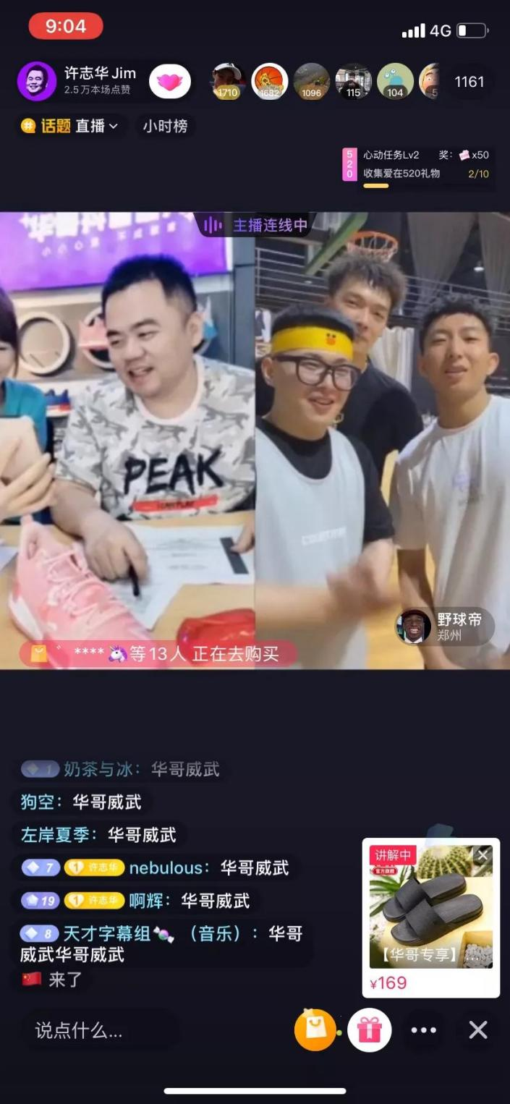

图1 匹克CEO直播期间连线互动

当然，令粉丝心动的还有价格。为了显示诚意，匹克团队为许志华的直播首秀设置了大量的CEO专属价格和CEO专属福利，确保同款产品全网最低价并在直播间狂撒福利。例如，匹克新品氢弹PRO跑鞋的华哥专属价为339元，这比原价优惠了100元。此外，许志华还加入了下单加送礼物、下单抽奖免单等充满趣味和刺激的玩法。

这些最终变成了一张亮眼的成绩单：在天猫匹克官方旗舰店直播间，许志华开播后27分钟内就卖出了5000双吊牌价569元的全新“态极”2.0，1小时内销售额超过500万元。在抖音个人账号的首次直播中，抢先发售的100双匹克樱花配色篮球鞋1秒售罄，带货效率超过99%同级号。

（资料来源：<https://mp.weixin.qq.com/s/bPXujeKCxlhzLq6GDMGtbA>，有删减）